Схемотехника комбинированного измерительного анализатора информативных параметров радиосигналов

Л. Р. Григорьян
Кубанский государственный университет
leonmezon@mail.ru
Н. М. Богатов
Кубанский государственный университет
bogatov@phys.kubsu.ru
Н. С. Солодовников
Кубанский государственный университет
solodovnikovnikita@rambler.ru

Ф. С. Солодовников
Кубанский государственный университет
solodovnikovfedor90@gmail.com

Аннотация. В работе рассмотрены вопросы схемотехники комбинированных измерительных анализаторов, обладающих широкими функциональными возможностями в части решения измерительных задач в радиоэлектронике и связи.
Ключевые слова: анализатор; фаза; частота; амплитуда; преобразование; коммутационные методы

Введение
Основным направлением развития современной науки и техники является повсеместная интеграция средств микропроцессорной техники практически во все сферы жизнедеятельности человека.
Дальнейшие пути внедрения вычислительной техники зависят от множества разноплановых факторов как технологического, так и информационного характера, однако на наш взгляд определяющим является технологический уровень развития микроэлектроники, являющийся фундаментом для всей микропроцессорной техники. Одним из приоритетных направлений повышения технологического уровня является совершенствование функциональных возможностей средств измерения с одновременным повышением точности, что определяет границы точности используемых технологических процессов.
Описанные факторы взаимозависимы, особенно это заметно в развитии микроэлектроники, где переход в область 1…5 нм был бы невозможен без радикального совершенствования как радиоизмерительной техники, так и соответствующих технологических инструментариев. Следовательно, прогресс науки и техники определяется как уровнем технологического развития основных отраслей промышленности, так и степенью совершенства методов и средств измерения [1].
Наиболее ощутимо этот процесс происходит в измерительной технике при измерения электрических и магнитных величин, и, в частности, в фазометрии при решении прикладных задач науки и техники, где использование фазовых методов измерения наиболее предпочтительно [2–6].
Целью работы является анализ схемотехники измерительных анализаторов, используемых при измерении информативных параметров сигналов в радиоэлектронике и связи.

Схемотехника измерительного анализатора информативных параметров сигналов
В данной работе этот вопрос рассмотрен на примере построения комбинированного универсального измерительного анализатора, структурная схема которого приведена на рис. 1. Анализатор состоит из генератора испытательных сигналов, устройства сравнения информативных параметров сигналов, преобразователя информативно-разностного параметра сигнала, микроконтроллера и регистрирующего устройства.
Принцип работы анализатора заключается в проведении процедуры сравнения информативных параметров входного тестового и (или) выходного измерительного сигналов исследуемого объекта контроля. Последующая математическая обработка микроконтроллером информативно-разностного параметра позволяет оценить характеристики исследуемых радиоцепей, результаты оценки преобразуются в форму, удобную для отображения на регистрирующем устройстве.
Очевидно, что функциональное построение блоков анализатора определяется информативными параметрами исследуемых сигналов.
Объединение в единый конструктив анализатора взаимодополняющих элементов открывает перспективы разработки многофункционального измерительного устройства, обладающего универсальным спектром измерительных возможностей, что позволяет проводить совокупную оценку разнообразных информационных характеристик радиоэлектронных цепей.
На рис. 2. приведена структурная схема разработанного комбинированного анализатора фазовых, амплитудных и частотных параметров исследуемых объектов.

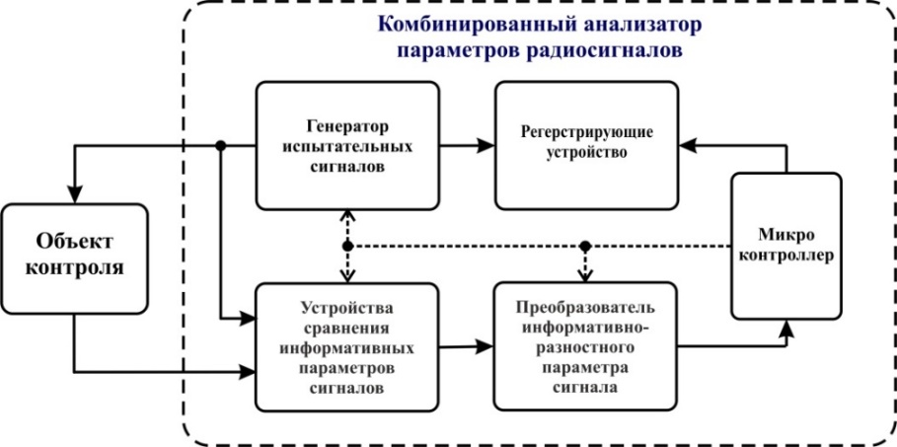
- Структурная схема измерительного комплекса для измерения информативных параметров активных радиоцепей
Анализ данной структурной схемы показывает, что анализатор включает как компоненты для генерации сигналов (генераторы DDS), так и измерительные элементы анализа параметров сигналов (синхронные детекторы). Кроме того, в состав анализатора входит универсальный микроконтроллер, выполняющий роль программно-вычислительного элемента с возможностью отображения на регистрирующем устройстве следующей информации: команд управления и диагностики, режимов поверки и самокалибровки, результатов измерений.
Особенностью представленного анализатора, является включение в его состав коммутационных элементов, что способствует увеличению его функциональных возможностей, как в режиме генерации сигналов, так и измерения фазовых и амплитудных параметров исследуемых сигналов.
Следует отметить, что интеграция частотно-измерительного элемента в общую компоновку анализатора обусловлена потребностью исследования активных объектов, у которых частота выходных сигналов заранее не определена, а включение в общую схему прибора временного таймера на основе Глонасс/GPS приемников, генерирующих односекундные синхроимпульсов, практически не усложняет структуру прибора, обеспечивая при этом предельную точность частотных его измерений.
Более подробно, структура и функционирование узлов данного комбинированного анализатора рассмотрена в нашей работе [7].

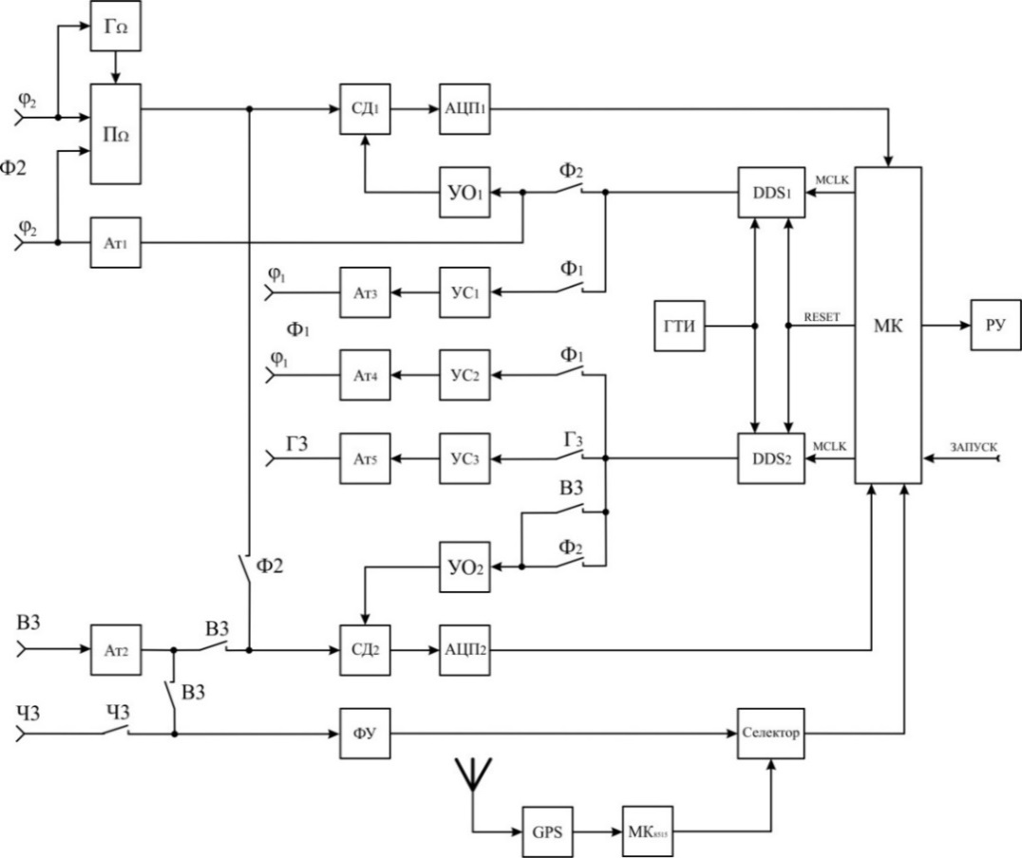
- Структурная схема комбинированного анализатора радиосигналов

Оытный образец комбинированного анализатора
Рассмотрим далее структуру опытного образца измерительного анализатора, внешний вид которого приведен на рис. 3. Анализатор включает компоненты генерации на DDS-генераторах с частотным диапазон до 10 МГц и воспроизведением фазы с сигнала с точностью до 1⁰, компоненты амплитудных измерений параметров сигналов, построенные на синхронных детекторах с 24-битным аналого-цифровым преобразованием, компоненты фазовых измерений реализующих коммутационно-тактовый алгоритм измерения фазы сигнала, универсальный микроконтроллер с регистрирующим устройством для визуализации управленческих функций и результатов измерения. Такая интеграция компонентов в анализаторе позволила реализовать многофункциональный измерительный прибор, обладающий широким набором средств измерения:
- фазовых Ф1, Ф2 (калибратор фазы и измеритель разности фаз);
- амплитудных Г3, В3 (генератор сигналов и вольтметр переменного тока);
- частотных Ч3 (частотомер электронно-счетный).
Такая совокупность измерительных функций в одном приборе позволила реализовать универсальный одноместный мобильный прибор, как для разработки, так и для настройки радиоэлектронной аппаратуры.

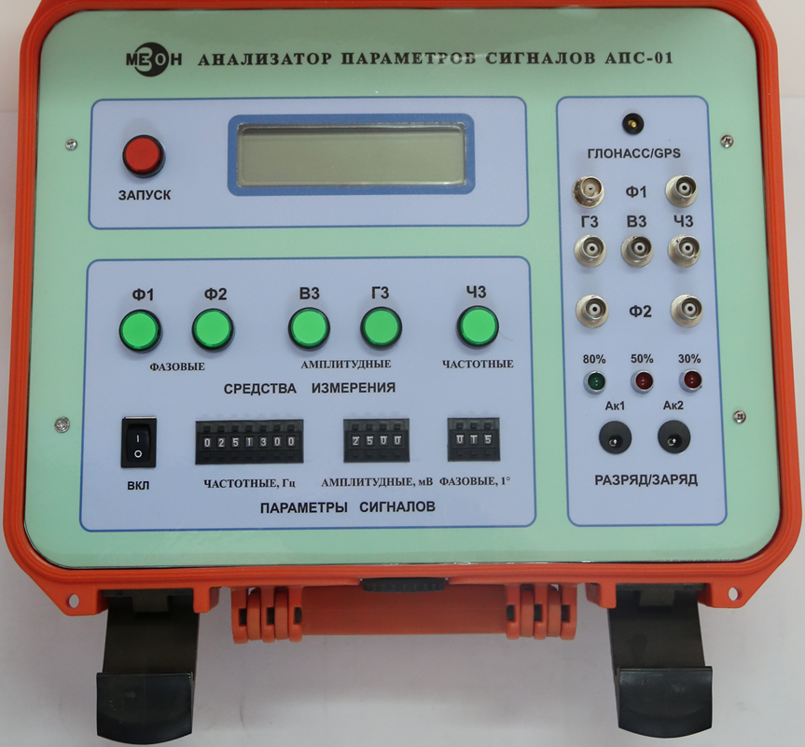
- Опытный образец комбинированного анализатора параметров радиосигналов

Заключение
Проведенный анализ схемотехники измерительного анализаторов позволяет сформулировать базовый вывод, что незначительное услужение структуры прибора позволило значительно расширить его функциональные возможности, придав ему функции универсальности.

Список литературы
- Метрология и радиоизмерения: Учебник для вузов. / Под редакцией В.И. Нефедова М.: Высшая школа, 2003. 526 с.
- Лукашкин В.Г., Булатов М.Ф. Эталоны и стандартные образцы в измерительной технике. М.: Техносфера, 2018. 402 с.
- Афонский А.А., Дьяконов В.П. Измерительные приборы и массовые электронные измерения. М.: Солон-Пресс, 2007. 544 с.
- Баженов Н.Р., Мыльников А.В., Малай И.М. Новые задачи метрологического обеспечения измерений параметров радиотехнических сигналов. «Альманах современной метрологии» № 2 (18), 2019, С. 23–36.
- Захаров И.П., Павленко Ю.Ф. Эталоны в области электрорадиоизмерений. М.: Горячая линия - Телеком, 2008. 192 с.
- Глинченко А.С., Кузнецкий С.С., Финштейн А.М., Чмых М.К. Цифровые методы измерения сдвига фаз. Новосибирск: Наука, 1979. 288 с.
- А.В. Оппенгейм, Дж.С. Лим. Важность фазы при обработке сигналов // ТНИЭР (пер. с анг.) Т69. №5, 1981. С. 39-54.
- Григорьян Л.Р., Богатов Н.М., Григорьян Р.Л. Методы и аппаратура метрологической аттестации фазоизмерительной техники. // Омский научный вестник. 2025. № 3 (195). С. 111–117.

